Міністерство освіти та науки України

Національний університет «Львівська політехніка»



**Лабораторна робота №8**

з курсу

**«Прикладне та Web-програмування»**

на тему:

«Розміщення сайту в мережі Інтернет. Git.»

**Виконав:**

студент гр. ПЦ-21

Ткаченко О.О.

**Прийняв:**

к.т.н., доцент каф. ІСМ,

Лозицький О.А.

Львів 2025

**Завдання до лабораторної роботи №8:**

1. Створити відкритий репозиторій на сайті github.com.

2. Завантажити сайт-проект з назвою групи та прізвищем у створений репозиторій. Сайт має бути доступний до перегляду в Інтернеті через GitHub Pages.

**Теоретичні відомості**

GitHub — це платформа для розробки та керування версіями програмного забезпечення на основі Git. Вона дозволяє розробникам зберігати код у відкритих або приватним репозиторіях, співпрацювати з іншими учасниками та відстежувати зміни.

Можливості:

Спільні розробки (pull requests, issues, projects).

Версійності коду (історія змін, гілки, мердж запити).

CI/CD інтеграції (GitHub Actions, автоматичне тестування та деплой).

Хостинг веб-сайтів (GitHub Pages).

GitHub Pages — це сервіс, що надає хостинг для статичних веб-сторінок безпосередньо з репозиторію GitHub. Він дозволяє публікувати сайти, створені за допомогою HTML, CSS, JavaScript та інших веб-технологій, без необхідності використання додаткових серверів.

Підтримує:

Jekyll (генератор статичних сайтів).

Доменні імена (можна підключити власний домен).

Автоматичний деплой при пуші у відповідну гілку.

Процес публікації сайту на GitHub Pages

Створення репозиторію

Публічний/приватний (Pages працює тільки з публічними без оплати).

Назва у форматі: username.github.io (для персонального сайту) або будь-яка інша (для проектів).

Завантаження файлів сайту можна через:

Git CLI (git add, git commit, git push).

GitHub Desktop (графічний клієнт).

Web-інтерфейс (завантаження вручну).

Активація GitHub Pages

У Settings → Pages обирається:

Гілка (main, gh-pages).

Папка (/root, /docs).

Після збереження сайт стає доступним за адресою:

https://username.github.io/repository-name/

**Хід роботи**

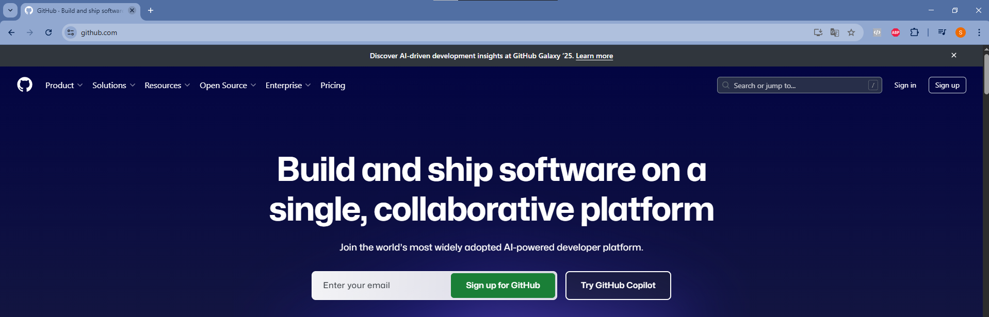

Рееструємося на сайті github.com - Sign up

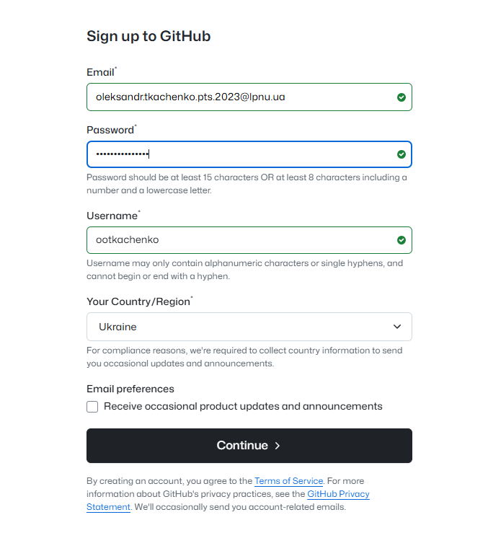

Заповнюємо поля, вносимо дані для реестрації.

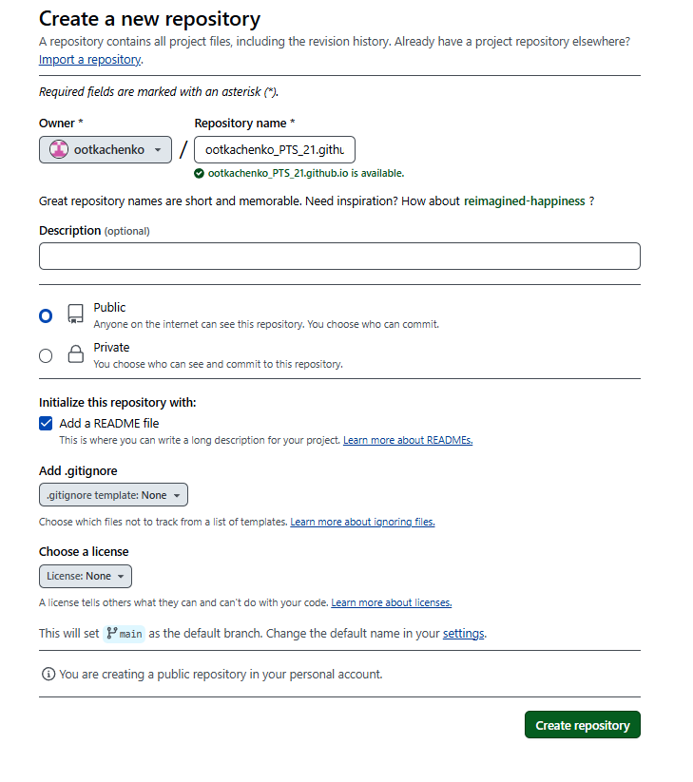

Створюємо новий репозиторій тип - публічний

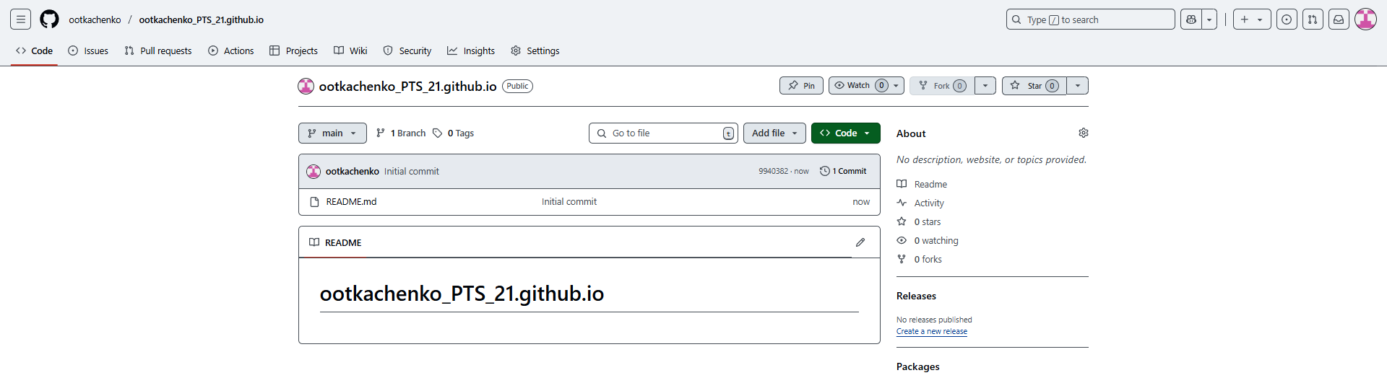

Наш новостворениий репозиторій.

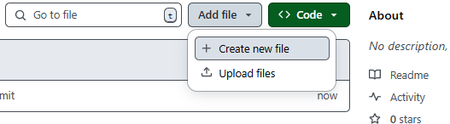

Завантажуємо файли проекту.